LA FORMATION DE LA BRISE DE MER
Niveau de classe : Cycle 4
Notion du BO travaillée qui s’inscrit dans « La planète Terre, l’environnement et l’action humaine » >> « Expliquer quelques phénomènes météorologiques et climatiques. » : Météorologie ; dynamique des masses d’air et des masses d’eau ; vents et courants océaniques.
Notions fondamentales : Vents, masses d’air
- L’activité vise l’étude de la brise de mer qui est un phénomène induit par les différences de températures entre le sol et la mer liant mouvements verticaux et horizontaux de l’air.
Compétence travaillée dans l’activité : Rédiger un texte explicatif.
Contexte de l’activité :
Cette activité peut s’intégrer à une séquence en lien avec les dynamiques des masses d’eau permettant alors de réinvestir le lien entre température et densité. Elle permet de comprendre à l’échelle d’un paysage les mouvements des masses d’air et cela peut être ensuite réutilisé à l’échelle du globe avec les cellules de convections (Hadley…).
Contenu de l’activité :
Consigne : A partir de l’étude des documents, rédiger un texte expliquant le fait que le jour, le vent souffle de la mer vers la terre (alors que c’est l’inverse la nuit).
Document 1 : Graphique de l’évolution de la température en fonction du temps.
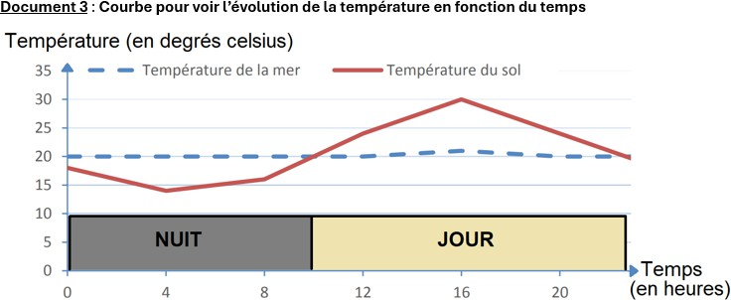
Source modifiée : Session du DNB 2018 de Polynésie
Document 2 : Modélisation pour identifier l’effet de la température de l’air sur ses déplacements
Lien : https://www.youtube.com/watch?v=EgYj_FEUKnM
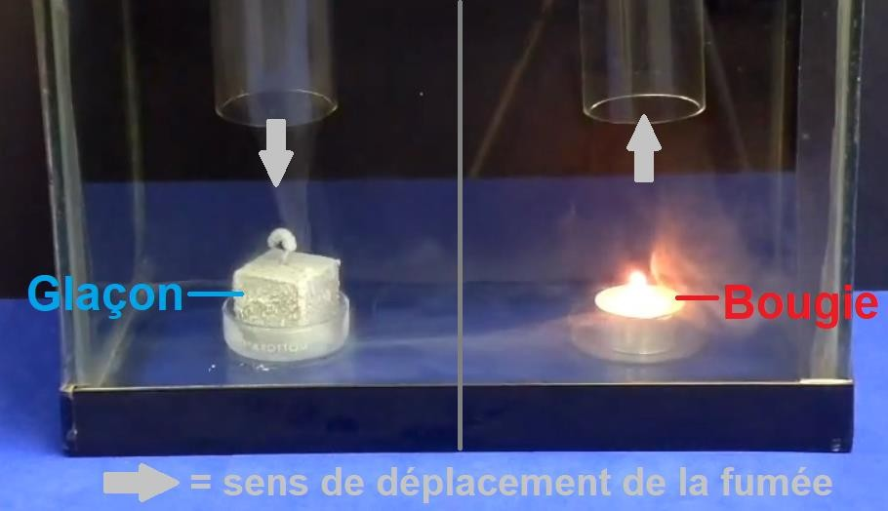
Document 3 : Tableau présentant les liens entre les déplacements de l’air et la pression au sol
Les masses d’air partent des zones de haute pression pour se diriger vers les zones de basse pression, ce déplacement peut produire une brise.
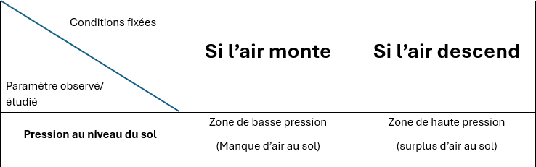

Critères de réussite de la compétence travaillée :
Construire un texte explicatif (= texte comportant au moins 2 idées clés mises en relation pour expliquer un phénomène, un mécanisme, etc.)
Je réussis si :  +/- | Evaluation
PERTINENCE : Mon texte permet d’expliquer ce qui est visé. Pour cela, seules les informations utiles sont sélectionnées et elles s'enchaînent de façon logique.
COMPLETUDE : Toutes les informations nécessaires sont présentes.
EXACTITUDE : Je suis rigoureux / rigoureuse dans la rédaction :
- vocabulaire scientifique exact et précis.
- sans déformation ni erreur dans les informations présentées.
CONFORMITE : J’ai structuré mon écrit afin de faciliter sa lecture et sa compréhension et je maitrise la langue française (orthographe, syntaxe, grammaire).

ANNEXES :
Différenciations :
AIDE n°1 (Pour comprendre le phénomène)
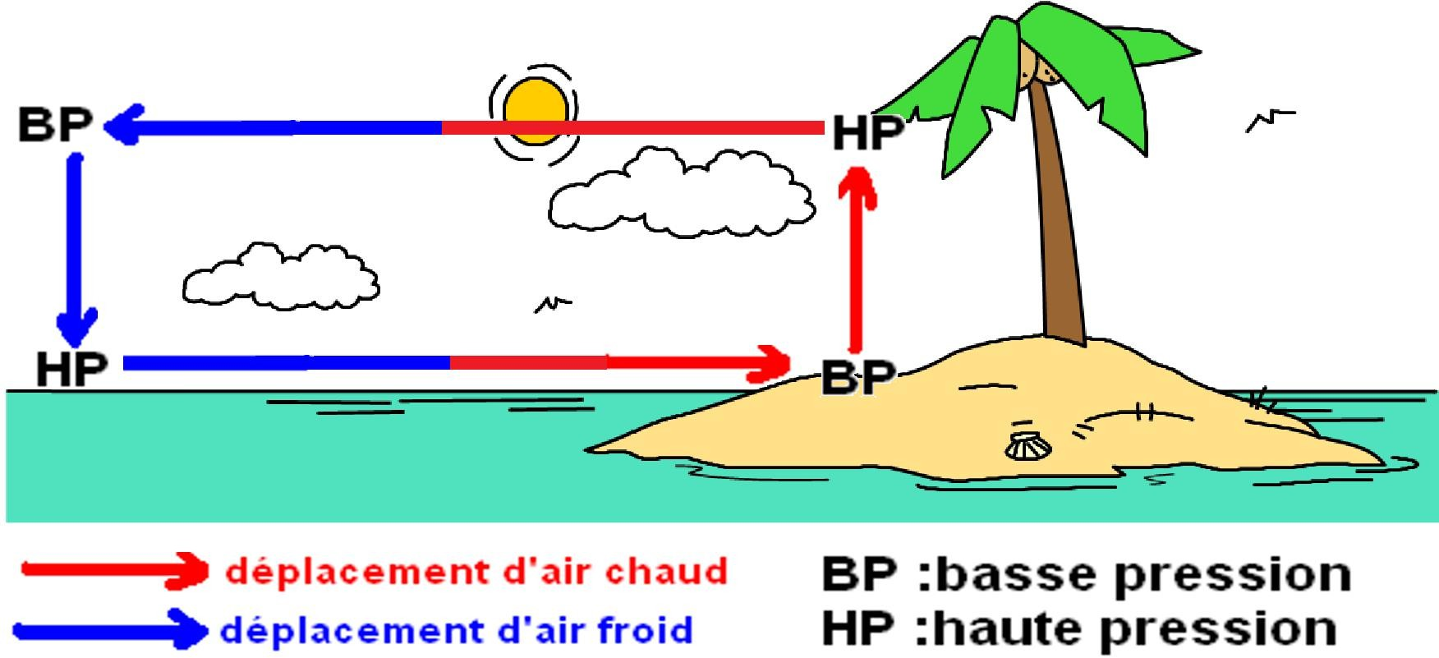

AIDE n°2 (Pour comprendre le phénomène)
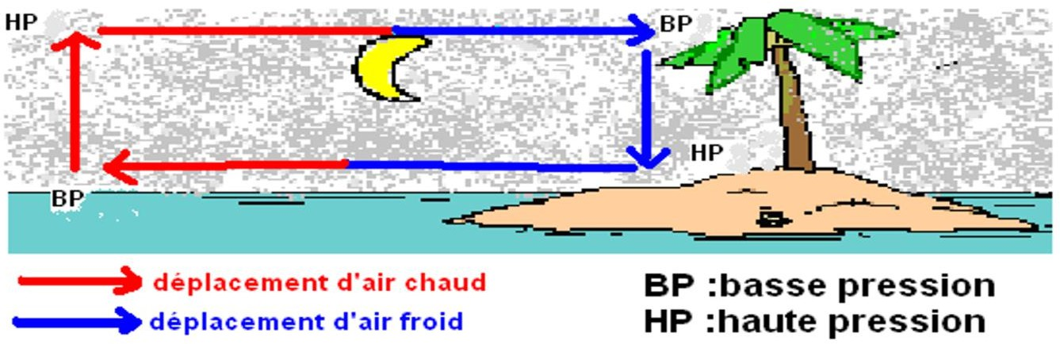

AIDE n°3 (Pour rédiger)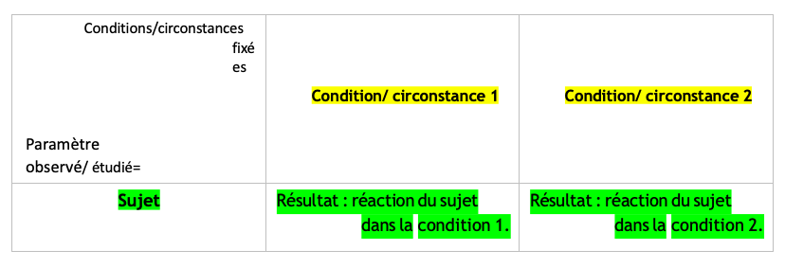
Si (condition/ circonstance 1)
Réaction du sujet dans la condition/circonstance 1 Alors que
Si (condition/ circonstance 2)
Réaction du sujet dans la condition/ circonstance 2.
AIDE n°4 (Pour rédiger)
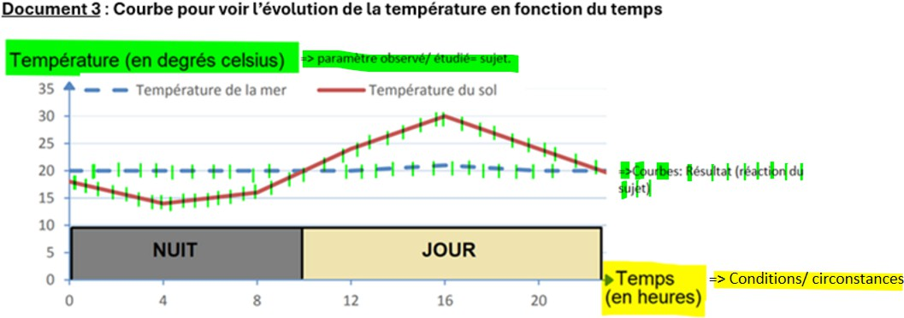
Si (condition/ circonstance 1)
Réaction du sujet dans la condition/ circonstance 1 Alors que
Si (condition/ circonstance 2)
Réaction du sujet dans la condition/ circonstance 2.
AIDE n°5 (Pour rédiger)
Chronologie : d’abord, puis, ensuite, enfin… | Conséquence : donc, par conséquent…
Comparaison : alors que, tandis que, de même que, autant que, comme, plus que, moins que…

Indicateurs de correction :
Pour la complétude :
Information N°1a : Si c’est le jour, la température du sol est plus importante que la température de la mer alors que s’il fait nuit c’est l’inverse. (document 3).
Ou
Information N°1b : Si c’est le jour, la température de la mer est plus basse que la température de la terre alors que s’il fait nuit c’est l’inverse. (document 3).
Information N°2 : Si l’air est plus chaud que l’air environnant il monte alors que si l’air est plus froid il descend. (document 1).
Information N°3 : Si l’air monte, la pression au niveau du sol est basse et l’air est attiré vers cette zone de façon horizontale alors que si l’air descend, la pression au niveau du sol est haute et l’air est chassé horizontalement de cette zone. (document 2)
Pour la pertinence :
Seules les informations 1, 2, 3 sont sélectionnées et elles s’enchaînent dans un ordre qui permet de mettre en évidence les liens de cause à effet :
Le jour => plus chaud (terre) => air monte => basse pression au sol => mouvement d’air horizontal vers cette zone => vent souffle de la mer vers la terre
ou
Le jour => plus froid (mer) => air descend => haute pression au sol => mouvement d’air horizontal depuis cette zone => vent souffle de la mer vers la terre
La nuit, c’est l’inverse.
Utilisation des connecteurs logiques.

